2023年物流服务师（高级工）将在六月份于上海财经大学浙江学院组织认定
职业名称：物流服务师
工种：高级工（三级）
职业编码：4-02-06-03
考试时间：2023年6月24日
报名时间：2023年5月11日-31日
考试科目：理论（机考）、操作实务（软件操作）
申报条件：
（1）取得相关职业①四级/中级工职业资格证书（技能等级证书）后，累计从事本职业或相关职业工作4年（含）以上，经本职业三级/高级工正规培训达规定标准学时数，并取得结业证书。
（2）取得相关职业四级/中级工职业资格证书（技能等级证书）后，累计从事本职业或相关职业工作5年（含）以上。
（3）取得相关职业四级/中级工职业资格证书（技能等级证书），并具有高级技工学校、技师学院毕业证书（含尚未取得毕业证书的在校应届毕业生）；或取得相关职业四级/中级工职业资格证书（技能等级证书），并具有经评估论证、以高级技能为培养目标的高等职业学校本专业②或相关专业③毕业证书（含尚未取得毕业证书的在校应届毕业生）。
（4）具有大专及以上本专业或相关专业毕业证书，并取得相关职业四级/中级工职业资格证书（技能等级证书）后，累计从事本职业或相关职业工作2年（含）以上。

- 相关职业：仓储人员、采购人员、道路运输服务人员、水上运输服务人员、航空运输服务人员、轨道交通运输服务人员、装卸搬运和运输代理人员、邮政和快递服务人员等。（报名人员需拥有以上相关职业中级/四级证书）
- 本专业：物流管理、物流工程、物流工程技术、工程物流管理、采购与供应链管理、物流金融管理、物流信息技术、冷链物流技术与管理、供应链管理等。
- 相关专业：电子商务、跨境电子商务、市场营销、连锁经营管理、快递运营管理、铁道物流管理、道路运输与路政管理、交通运营管理、水路运输与海事管理、报关与国际货运、集装箱运输管理、港口与航运管理、港口物流管理、航空物流、商务数据分析与应用等。

详细申报条件与相关技能与知识要求见http://biaozhun.osta.org.cn/pdfview.html?code=107

报名网址：http://rlsbt.zj.gov.cn/col/col1453803/index.html
或直接百度搜索“浙江省人力资源和社会保障网浙江省职业能力建设”点击官网进入。
往下拉点击网上报名，并搜索“物流服务师”
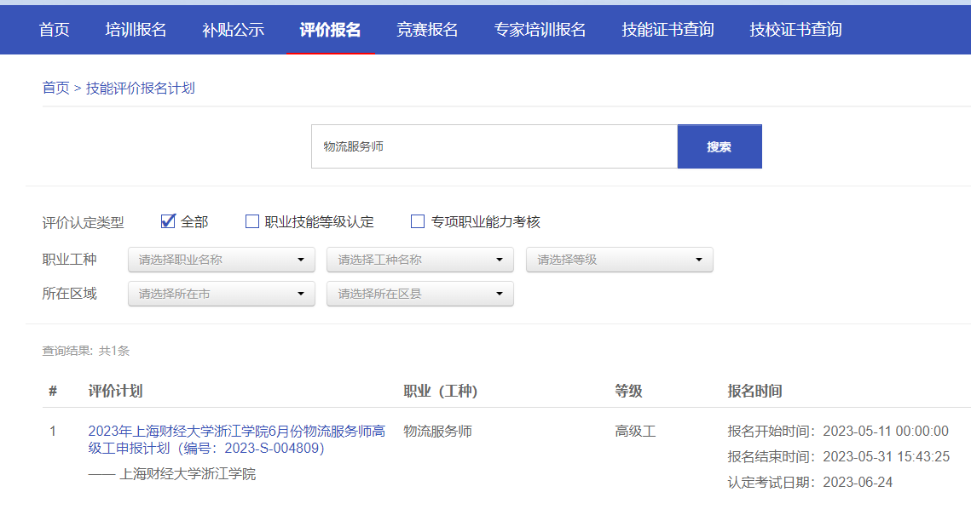

点击“2023年上海财经大学浙江学院6月份物流服务师高级工申报计划（编号：2023-S-004809）—— 上海财经大学浙江学院”
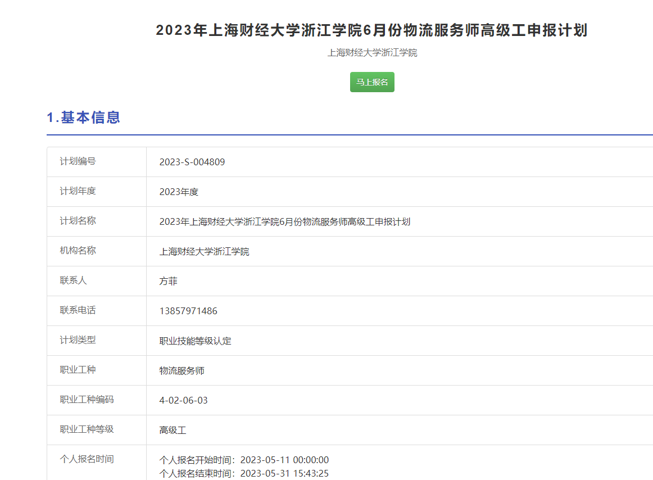
点击马上报名即可。需注册浙江政务服务网账号登录。
报名资格审查公示将在6月3日-6日展开。
此证书含金量高，由政府部门统一组织或委托有关行业协会组织实施，以笔试为主。报考人通过考试后，可以获得专业技术人员职业资格证书或考试成绩合格证明。取得专业技术人员职业资格可以作为持证人专业水平和能力的证明。此外，准入类职业资格还是在相关领域依法进行注册执业的重要依据。
证书查询：
人力资源社会保障部门参与实施的专业技术人员职业资格证书，可通过中国人事考试网(www.cpta.com.cn)首页“证书查验”栏目查询。

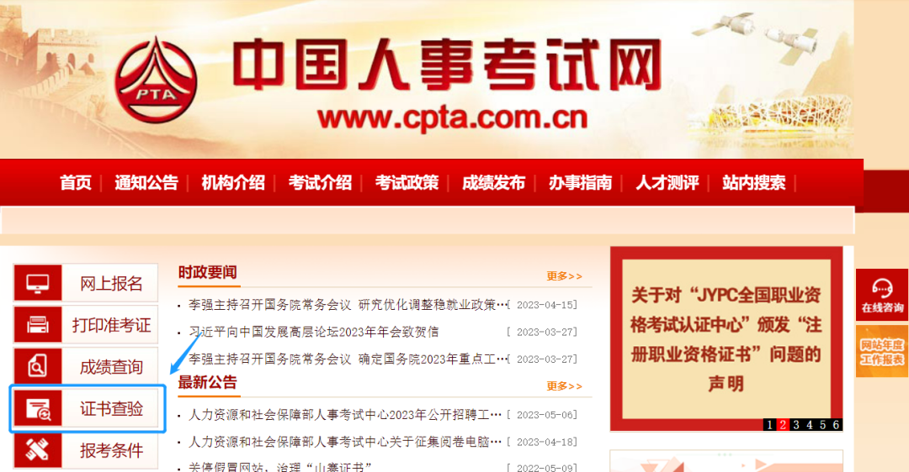

也可以通过“人力资源和社会保障部”微信公众号，点击下方菜单，“证书查询”——“查询服务”——“人事考试证书查询”进行查询；或者，点击“证书查询”——“证书验证”——“扫描二维码”，扫描纸质证书、电子证书(或证书电子文件)、专业技术人员职业资格查询结果证明上的二维码进行验证。

还可通过全国人社政务服务平台、国家政务服务平台、掌上12333APP、12333和电子社保卡等小程序查询核验。
专业技术人员职业资格证书查询不受地域限制、不收取任何费用。
人力资源社会保障部门未参与实施的专业技术人员职业资格证书可在有关行业主管部门的官方网站查询。网址：
http://www.mohrss.gov.cn/SYrlzyhshbzb/ztzl/zyzghzyjndjrdcx/

